Zauberhafte Weihnachtsklänge
  - SeefElds klingender Advent lockt am 13. und 14. Dezember mit den Kastelruther Spatzen und der Gospelgruppe 4REal
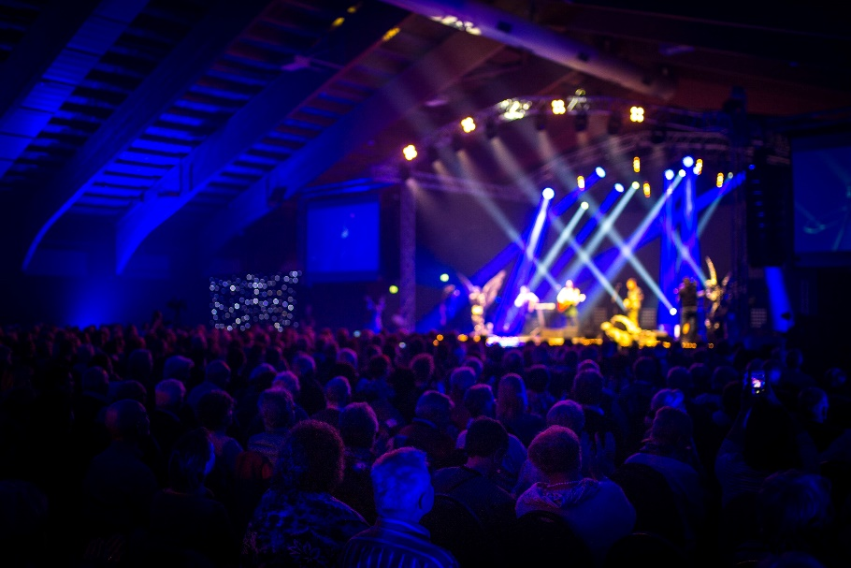
© Region Seefeld, Sebastian Marko
Stimmungsvolle Volksmusik, feierlicher Gospelgesang, festlich geschmückte Weihnachtsmärkte sowie Adventsveranstaltungen mit Tradition – das sind auf Tirols Hochplateau die Geheimzutaten für eine besinnliche und einzigartige Vorweihnachtszeit.
Das Programmhighlight schlechthin ist dabei wie schon seit Jahren der „Klingende Advent“. Nach Hansi Hinterseer im vergangenen Jahr, verzaubern heuer die Kastelruther Spatzen die Fans und Zuhörer:innen in der Seefelder WM-Halle. Anlässlich ihres 40-Jährigen Jubiläums gibt die erfolgreichste Volksmusikgruppe aller Zeiten am 13. Dezember um 20 Uhr hier ein einzigartiges Weihnachtskonzert. Neben vielen beliebten Weihnachtsliedern werden auch ihre größten Hits zu hören sein. Und spätestens, wenn sie die „Sterne der Heiligen Nacht“ aufgehen lassen, wird das Publikum wohl den Trubel der Welt draußen einen Moment vergessen und sich in besinnlicher Geborgenheit wiegen lassen.
Schwungvoller wird‘s am zweiten Tag des musikalischen Highlight-Events. Denn bei der Gospelgruppe 4REAL hält es normalerweise niemanden auf den Sitzen. Leadsängerin Shelia Michellè aus Amerikas „Music City“ Nashville (Tennessee) macht ihrer Herkunft stets alle Ehre. Stimmgewaltig führt sie ihre Gast-Vokalist:innen auf allen Teilen der Welt nicht nur bei den Gospelhits „I will follow him“ oder „Oh Happy Day“ an. Nicht zuletzt dank Organist, Arrangeur und Produzent Helmut Reiter begeistert das choreographierte Programm das Publikum jedes Jahr aufs Neues und lässt am 14. Dezember sicher auch die Zuhörer:innen in Seefeld mitklatschen und -tanzen. Ein guter Grund, sich eines der kostenbaren Kombitickets für beide Konzerte zu sichern. Mehr Informationen und Tickets unter: www.seefeld.com/klingender-advent
Alle Infos rund um den Advent in der Region und seine Events unter: www.seefeld.com/advent
Honorarfreies Bildmaterial können Sie hier downloaden. Bildnachweis laut Copyright-Vermerk.
Kontakt und Rückfragen:
Region Seefeld – Tirols Hochplateau
c/o Michael Simperl
Kirchplatzl 128a
A-6105 Leutasch
M: +43 (0)664 / 889 458 47
michael.simperl@seefeld.com
www.seefeld.com

